
МИНОБРНАУКИ РОССИИ
Федеральное государственное бюджетное образовательное учреждение
высшего образования
«МИРЭА − Российский технологический университет»
РТУ МИРЭА
Институт информационных технологий (ИИТ)
Кафедра прикладной математики (ПМ)

ОТЧЕТ ПО ПРАКТИЧЕСКОЙ РАБОТЕ
по дисциплине «Модели и методы предиктивной аналитики»

Практическая работа № 4

Студент группы -17 | ИМБО-01-22 Фёдорова В.А. | (подпись)
Преподаватель | Крынецкий Б. А. | (подпись)
Отчет представлен | «__» __________ 2025г.

Москва 2025
СОДЕРЖАНИЕ
1 ПОСТАНОВКА ЗАДАЧИ 3
2 РЕЗУЛЬТАТЫ ВЫПОЛНЕНИЯ РАБОТЫ 4
2.1 Анализ колебаний временного ряда 4
2.2 Анализ почти периодов 7
2.3 Оценка трендовых характеристик 9
2.4 Прогнозирование временного ряда 12
СПИСОК ЛИТЕРАТУРЫ 14
ПРИЛОЖЕНИЯ 15

1 ПОСТАНОВКА ЗАДАЧИ
Цель занятия: провести анализ колебаний временного ряда, полученного в результате выполнения первой работы, по принципу разделения быстрых и медленных движений на основе теории пропорций. Далее необходимо провести анализ по обобщенной сдвиговой функции для выявления почти периодов. Также нужно оценить трендовые характеристики временного ряда на предмет наличия в данных участков ограниченного роста и интенсивного роста при помощи построения соответствующих анаморфоз, выявить их характеристики.
Этапы выполнения задания:
1. Анализ колебаний временного ряда.
Необходимо загрузить временной ряд из сохраненного файла (например, CSV). Разделить быстрые и медленные движения временного ряда на основе теории пропорций.
2. Анализ почти периодов.
Построить обобщённую сдвиговую функцию для выявления почти периодов. Выявить на основе срезов значимые значения почти периодов. Продемонстрировать наличие выявленных почти периодов в данных.
3. Оценка трендовых характеристик.
Построить анаморфозы ограниченного и интенсивного роста временного ряда. Провести оценку и выявить характеристики участков роста, отобразив их на исходных данных.
Результат работы:
После выполнения задания студент должен иметь результаты проведенного анализа временного ряда, включающий разделение быстрых и медленных движений, выявление почти периодов с использованием обобщённой сдвиговой функции и оценка трендовых характеристик с построением соответствующих анаморфоз.

2 РЕЗУЛЬТАТЫ ВЫПОЛНЕНИЯ РАБОТЫ

2.1 Анализ колебаний временного ряда
В качестве данных временных рядов были выбраны акции Netflix (NFLX) с 23 мая 2002 года по дням (всего 5865 записей), которые были получены с помощью API Alpha Vantage.
Далее представлено описание столбцов в данных. Все цены указаны в долларах.
- date – дата торгового дня в формате строки;
- open – цена первой сделки акции за день;
- high – максимальная цена акции за день;
- low – минимальная цена акции за день;
- close – цена последней зарегистрированной сделки акции за день;
- volume – объем торговли акциями за день (количество акций).
На Рисунке 2.1 приведен фрагмент данных временного ряда.
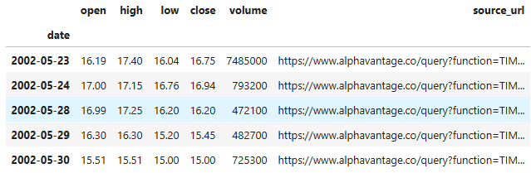
Рисунок 2.1 – Фрагмент данных временного ряда
Визуализируем наш временной ряд, где по оси абсцисс будут находится даты, а по оси ординат — данные о цене, на которой торги были завершены (close). Результат представлен на Рисунке 2.2.
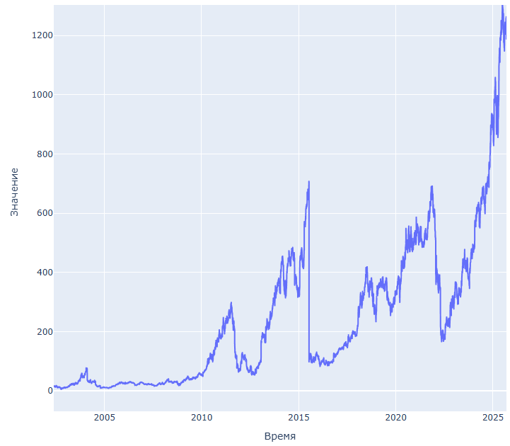
Рисунок 2.2 — Полученный временной ряд акций
Далее нам необходимо разделить временной ряд на медленные и быстрые движения.
Медленные движения - разновидности движения основной характеристики, проявляющиеся, в основном, в качестве интенсивного и ограниченного роста.
Интенсивный рост - вид динамики характеристики, при котором коэффициент угла наклона ее графика в полулогарифмическом масштабе растет относительно оси абсцисс. Ограниченный рост имеет обратную тенденцию.
Следовательно, для получения медленных движений необходимо прологарифмировать исходный ряд.
Результат представлен на Рисунке 2.3.
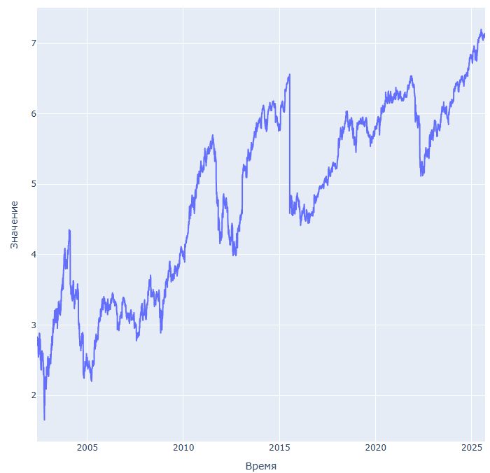
Рисунок 2.3 — Медленные движения
Быстрые движения – разновидности динамики исследуемой характеристики системы, проявляющиеся в движениях величины относительно трендовой кривой на графике зависимости.
Анализ динамики колебаний относительно тренда можно и нужно включать в рассмотрение совокупности данных развивающейся системы, поскольку закономерности, проявляющиеся на различных уровнях динамики системы, должны быть связаны между собой.
Рассмотрение быстрых движений развивающейся системы происходит за счет наблюдения за колебаниями относительно основной трендовой составляющей. Чтобы иметь возможность анализировать систему на подобном уровне, необходимо произвести извлечение из зависимости трендовую составляющую.
Результат представлен на Рисунке 2.4.
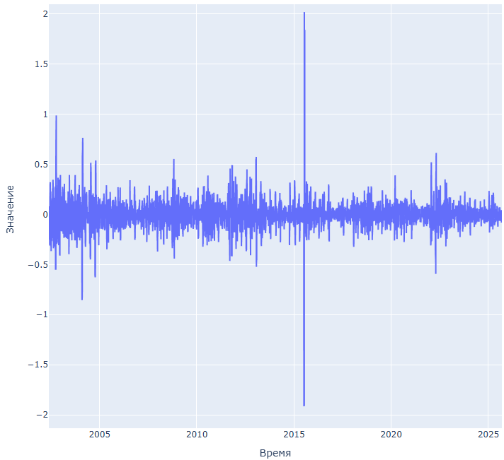
Рисунок 2.4 — Быстрые движения
Быстрые движения получены, следовательно, можно перейти к анализу почти периодов.

2.2 Анализ почти периодов
Для анализа почти периодов необходимо построить обобщенную сдвиговую функцию или функцию Альтера-Джонса. Результат представлен на Рисунке 2.5, где по оси абсцисс – параметр tau, который отвечает за сдвиг ряда, delta t показывает, насколько далеко от текущего значения берутся два элемента с разных сторон. По оси ординат показано значение самой функции Альтера-Джонса.
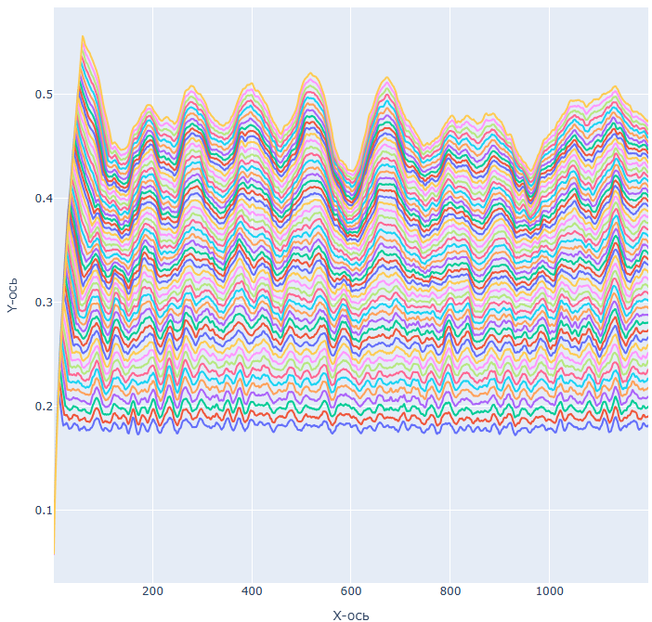
Рисунок 2.5 — Срезы функции Альтера-Джонса в двухмерной плоскости
График сдвиговой функции в трехмерной плоскости представлен на Рисунке 2.6.
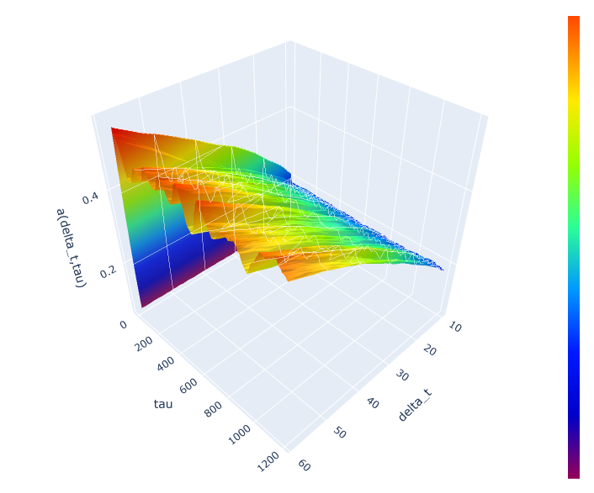
Рисунок 2.6 — Срезы функции Альтера-Джонса в трехмерной плоскости
Из Рисунков 2.6-2.7 видно, что значимое значение почти-периода находится в глубоких «ямах» (минимумы на сдвиговой функции). В нашем случае они равны 140, 605, 746, 940.

2.3 Оценка трендовых характеристик
Произведем оценку трендовых характеристик.
Интенсивный рост – вид динамики рассматриваемой характеристики, при котором растут темпы ее роста в полулогарифмическом масштабе.
Произведём построение анаморфозы интенсивного роста временного ряда, поделив 1 на значения временного ряда, показанный на Рисунке 2.3 (Рисунок 2.7)
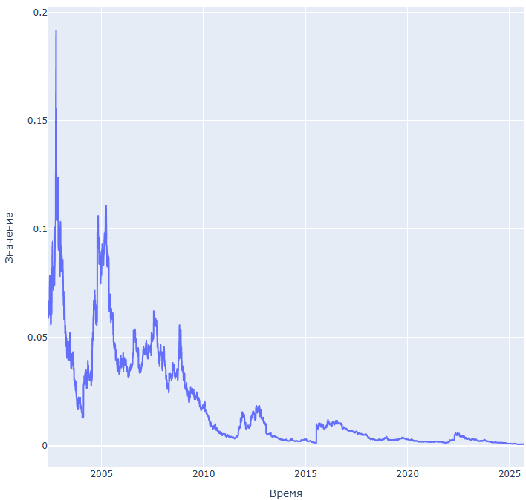
Рисунок 2.7 – Анаморфоза интенсивного роста
Далее отметим линейные участки на построенной анаморфозе, причем линейно убывающие. Для поиска точки окончания интенсивного роста необходимо найти точку пересечения каждой линии с осью абсцисс. На Рисунке 2.8 представлен результат.
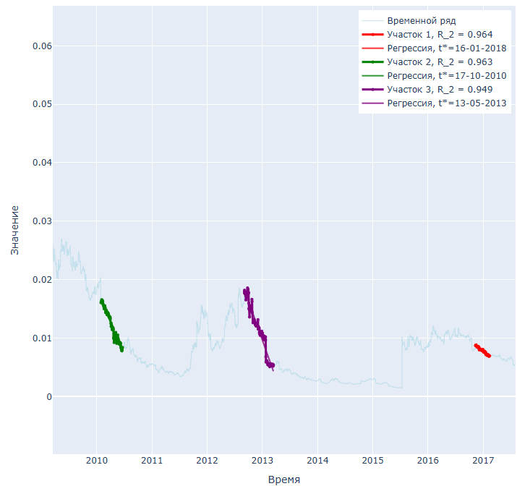
Рисунок 2.8 – Графический результат поиска линейных участков
Ограниченный рост – вид движения исследуемой характеристики системы, при котором темпы роста характеристики в полулогарифмическом масштабе со временем уменьшаются, то есть уменьшается угловой коэффициент k - темп роста величины относительно оси абсцисс.
Перейдём к построению анаморфозы ограниченного роста временного ряда, поделив значения ряда на кумулятивную сумму этого ряда (Рисунок 2.9).
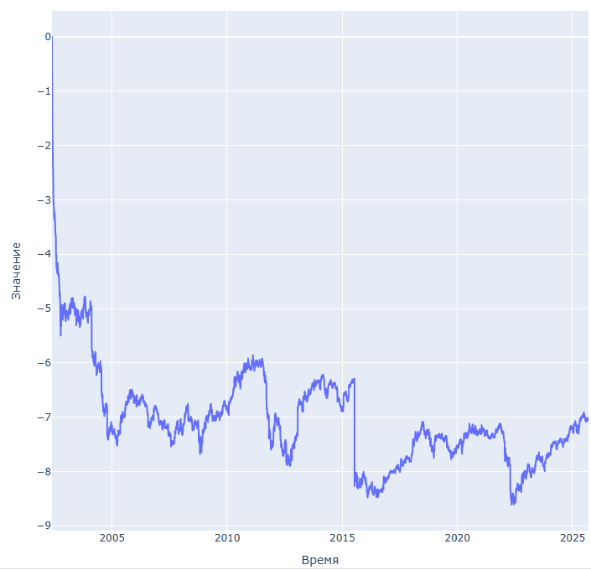
Рисунок 2.9 – Анаморфоза ограниченного роста
Далее отметим линейные участки на построенной анаморфозе, причем линейно убывающие. Для поиска точки окончания ограниченного роста необходимо найти точку пересечении линии с прямой ln(-k), где k – угол наклона линии. Результаты представлены на Рисунке 2.10.
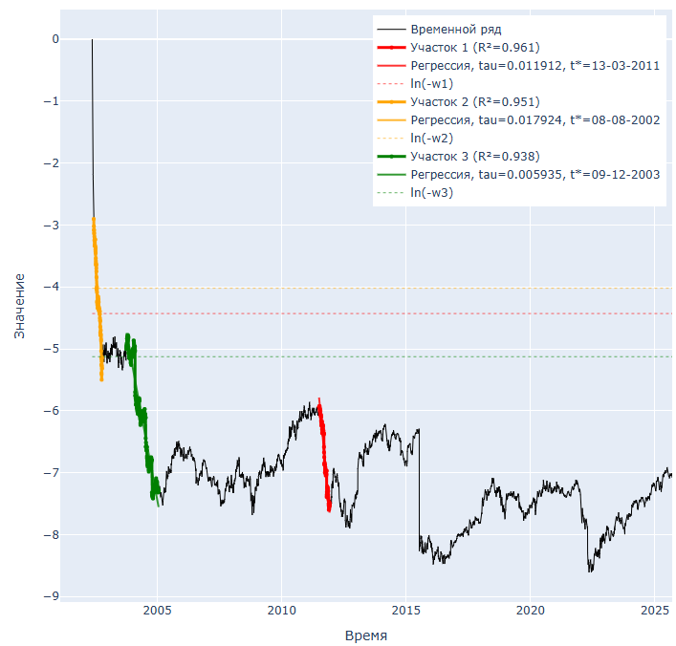
Рисунок 2.10 – Графический результат поиска линейных участков

2.4 Прогнозирование временного ряда
Перейдем к прогнозированию временного ряда. Для этого необходимо определить, какой тип роста в конце ряда, то есть рассмотреть, на какой из двух анаморфоз происходит лучшее спрямление. Эмпирическим путем было выявлено, что динамика изменения акций практически отсутствует. Поэтому прогноз будем составлять только по циклической составляющей tau, которая была найдена при помощи сдвиговой функции. Прогноз был произведен на 90 дней. Результат прогнозирования временного ряда представлен на Рисунке 2.11.
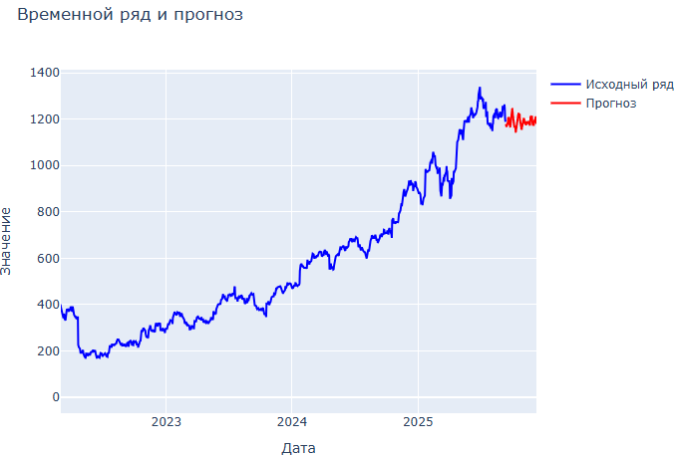
Рисунок 2.11 – Прогнозирование временного ряда
Программный код приведён в Приложении А.
Результат работы:
В ходе выполнения работы представлены результаты проведенного анализа временного ряда, включающий разделение быстрых и медленных движений, выявление почти периодов с использованием обобщённой сдвиговой функции, оценка трендовых характеристик с построением соответствующих анаморфоз, а также выполнен прогноз с учетом циклической составляющей.

СПИСОК ЛИТЕРАТУРЫ
1. Alpha Vantage Documentation // Alpha Vantage. URL: https://www.alphavantage.co/documentation/ (дата обращения: 10.09.2025).
2. Кузьмин В.И., Гадзаов А.Ф. Методы построения моделей по эмпирическим данным: Учебное пособие / Московский государственный институт радиотехники, электроники и автоматики (технический университет) — М., 2012. – 94 с.
3. В.И.Кузьмин Методы анализа данных. — Лекции изд. — Москва: 2023. — 132 с.

приложениЯ
Приложение А — Программный код анализа временных рядов.

Приложение А
Программный код для анализа временных рядов
Листинг A1 — Код программы
import pandas as pd
import numpy as np
import matplotlib.pyplot as plt
import plotly.express as px
import plotly.graph_objects as go
from scipy import stats
from scipy.signal import find_peaks
from tqdm import tqdm

data = pd.read_csv('/kaggle/input/netflix-stock-prices/netflix_stock_prices.csv', index_col='date')
data.index = pd.to_datetime(data.index)
print(data.info())
data.head()

# интерактивный график временного ряда
def plot_ts(ts: pd.Series, title="Временной ряд"):
fig = px.line(
x=ts.index, y=ts.values, title=title, labels={"x": "Время", "y": "Значение"}
)
fig.update_layout(width=800, height=800)
fig.show()

# исходный временной ряд
y=data['close']
plot_ts(y)

# логарифмирование временного ряда
y_log=np.log(y)
# медленные движения
plot_ts(y_log)

best_metric = 100
best_y = None
for delta_t in range(len(y) // 4):
y_left = y.shift(-delta_t)
y_right = y.shift(delta_t)

y_sfift = np.log((y_left * y_right) / (y**2))
metric = abs(y_sfift.mean() / (y_sfift.max() - y_sfift.min()))
if metric < best_metric:
best_metric = metric
best_y = y_sfift
print(
"Достигнута новое лучшее значение метрики {}, при delta {}".format(
metric, delta_t
)
)
# быстрые движения
plot_ts(best_y)
n = len(y)
delta_values = np.arange(10, 60, 1)
tau_values = np.arange(1, 1200, 1)
Продолжение Листинга А.1
alter_jonson = np.zeros(shape=(len(delta_values), len(tau_values)))

for i, delta in enumerate(tqdm(delta_values, "Delta Loop")):
for j, tau in enumerate(tqdm(tau_values, "Tau Loop", leave=False)):
y_left = y.shift(-delta)
y_right = y.shift(delta)
y_shift = np.log((y_left * y_right) / (y**2))

alter_jonson[i, j] = (1 / (n - tau - delta)) * np.sum(
np.abs(y_shift.shift(-tau) - y_shift)
)
alter_jonson

df = pd.DataFrame(
alter_jonson.T,
columns=pd.Index(delta_values, name="delta"),
index=pd.Index(tau_values, name="tau"),
)
fig = px.line(df, title="Сдвиговая функция")
fig.update_layout(
xaxis_title="X-ось",
yaxis_title="Y-ось",
showlegend=False,
width=800,
height=800,
)
fig.show()
delta_grid, tau_grid = np.meshgrid(delta_values, tau_values, indexing="ij")
fig = go.Figure(
data=[
go.Surface(
x=delta_grid,
y=tau_grid,
z=alter_jonson,
colorscale="Rainbow",
opacity=0.9,
contours={
"x": {"show": True, "color": "white", "width": 1},
"y": {"show": True, "color": "white", "width": 1},
"z": {"show": True, "color": "white", "width": 1},
},
)
]
)
fig.update_layout(
title="Интерактивная зависимость функции от переменных δ и τ",
scene=dict(
xaxis_title="delta_t",
yaxis_title="tаu",
zaxis_title="a(delta_t,tau)",
camera=dict(eye=dict(x=1.5, y=1.5, z=1.5)),
),
width=800,
height=800,
autosize=False,
)
fig.show()
# построение анаморфозы интенсивного роста
y_anamorph_1 = 1 / y
plot_ts(y_anamorph_1)
# числовая ось времени (в днях с начала ряда)
base_time = ts_anamorph_1.index[0]
ts_numeric = (ts_anamorph_1.index - base_time).days
Продолжение Листинга А.1
values = ts_anamorph_1.values
n = len(ts_anamorph_1)
def find_linear_decreasing_segments_fast(
ts_numeric,
values,
min_len: int = 30,
max_len: int = 365,
step_start: int = 1,
step_len: int = 1,
r2_min: float = 0.0,
require_decreasing: bool = True,
) -> pd.DataFrame:
# В numpy-формат
x = np.asarray(ts_numeric)
y = np.asarray(values)
n = len(y)
if len(x) != n:
raise ValueError("ts_numeric и values должны быть одинаковой длины")
# Префиксные суммы: sum, sum x^2, sum y^2, sum x*y
# префиксы длиной n+1, чтобы удобно брать суммy [start:end) как diff
Sx = np.zeros(n + 1)
Sy = np.zeros(n + 1)
Sxx = np.zeros(n + 1)
Syy = np.zeros(n + 1)
Sxy = np.zeros(n + 1)

Sx[1:] = np.cumsum(x)
Sy[1:] = np.cumsum(y)
Sxx[1:] = np.cumsum(x * x)
Syy[1:] = np.cumsum(y * y)
Sxy[1:] = np.cumsum(x * y)

results = []
# Перебор стартовых точек
for start in range(0, n - min_len + 1, step_start):
max_len_here = min(max_len, n - start)
if max_len_here < min_len:
continue
# Перебор длин окна
for L in range(min_len, max_len_here + 1, step_len):
end = start + L # окно [start, end)
# Суммы на окне
Sx_w = Sx[end] - Sx[start]
Sy_w = Sy[end] - Sy[start]
Sxx_w = Sxx[end] - Sxx[start]
Syy_w = Syy[end] - Syy[start]
Sxy_w = Sxy[end] - Sxy[start]
# Формулы линейной регрессии y = a x + b
# a = (L * sum(xy) - sum(x)*sum(y)) / (L*sum(x^2) - (sum(x))^2)
denom = L * Sxx_w - Sx_w * Sx_w
if denom == 0:
continue
a = (L * Sxy_w - Sx_w * Sy_w) / denom
b = (Sy_w - a * Sx_w) / L
# Требование на убывание
if require_decreasing and a >= 0:
continue
# Объяснённая и полная дисперсии
# SST = sum( (y - mean_y)^2 ) = Syy - Sy^2 / L
SST = Syy_w - (Sy_w * Sy_w) / L
if SST <= 0:
continue
# SSE = sum( (y - (a x + b))^2 )
Продолжение Листинга А.1
# Расписываем аналитически:
# SSE = Σy^2 - 2a Σxy - 2b Σy + a^2 Σx^2 + 2ab Σx + L b^2
SSE = (
Syy_w
- 2 * a * Sxy_w
- 2 * b * Sy_w
+ (a * a) * Sxx_w
+ 2 * a * b * Sx_w
+ L * (b * b)
)

r2 = 1 - SSE / SST
if not np.isfinite(r2):
continue
if r2 < r2_min:
continue
results.append(
{
"x": start,
"delta": L - 1,
"r_2": float(r2),
"slope": float(a),
"intercept": float(b),
}
)
if not results:
return pd.DataFrame(columns=["x", "delta", "r_2", "slope", "intercept"])
return pd.DataFrame(results)
intense_data = find_linear_decreasing_segments_fast(
ts_numeric=ts_numeric,
values=values,
min_len=60,
max_len=365,
step_start=5,
step_len=3,
r2_min=0.8,
require_decreasing=True,
)
intense_data.to_csv("intense_growth_res.csv", index=False)
intense_data.head()
def choose_best_nonoverlapping_intervals(data: pd.DataFrame, n: int = 1):
results = []
for _ in range(n):
row = data.nlargest(1, columns="r_2")
results.append(row)
x_val = int(row.iloc[0]["x"])
delta_val = int(row.iloc[0]["delta"])
# Фильтруем данные, исключая перекрывающиеся интервалы
data = data.query(f"x > {x_val + delta_val} or x + delta < {x_val}")
return pd.concat(results, ignore_index=True)
top_segments = choose_best_nonoverlapping_intervals(
intense_data.query("delta >= 60 and r_2 > 0.8"), 3
)
top_segments
# Извлекаем параметры лучшего отрезка
colors = ["red", "green", "purple"]
idx_to_time = ts_anamorph_1.index
base_time = ts_anamorph_1.index[0]
ts_numeric = (ts_anamorph_1.index - base_time).days
fig = go.Figure()

# Добавляем весь временной ряд
Продолжение Листинга А.1
fig.add_trace(
go.Scatter(
x=ts_anamorph_1.index,
y=ts_anamorph_1.values,
mode="lines",
name="Временной ряд",
line=dict(color="lightblue", width=1),
opacity=0.7,
)
)
for i, (_, segment) in enumerate(top_segments.iterrows()):
start = int(segment["x"])
end = int(start + segment["delta"])
segment_data = ts_anamorph_1.iloc[start : end + 1]
# Строим регрессию
X = ts_numeric[start : end + 1].to_numpy().reshape(-1, 1)
y = segment_data.values
model = LinearRegression()
model.fit(X, y)
y_pred = model.predict(X)
x_star = -model.intercept_ / model.coef_[0]
t_star = base_time + pd.Timedelta(days=x_star)
r_2 = model.score(X, y)
# Добавляем исходные данные участка
fig.add_trace(
go.Scatter(
x=segment_data.index,
y=segment_data.values,
mode="lines+markers",
name=f"Участок {i + 1}, R_2 = {r_2:.3f}",
line=dict(color=colors[i], width=3),
marker=dict(size=4, color=colors[i]),
)
)
# Добавляем линию регрессии
fig.add_trace(
go.Scatter(
x=segment_data.index,
y=y_pred,
mode="lines",
name=f"Регрессия, t*={t_star:%d-%m-%Y}",
line=dict(color=colors[i], width=2),
opacity=0.8,
)
)
fig.update_layout(
title="Временной ряд с линейными участками и регрессиями",
xaxis_title="Время",
yaxis_title="Значение",
legend=dict(yanchor="top", y=0.99, xanchor="right", x=0.99),
hovermode="x unified",
width=800,
height=800, # Увеличиваем высоту для лучшего отображения легенды
)
fig.show()
idx_to_data = y_anamorph_1.index
intervals = [
("2010-01-25", "2010-08-07"),
("2012-09-25", "2013-03-10"),
("2016-11-20", "2017-02-15"),
]
intervals_indexed = []
Продолжение Листинга А.1
for interval in intervals:
intervals_indexed.append(idx_to_data.get_indexer(interval))
intervals_indexed
top_segments = pd.DataFrame(intervals_indexed, columns=["x", "y"])
top_segments["delta"] = top_segments["y"] - top_segments["x"]
top_segments
# построение анаморфозы ограниченного роста
y_anamorph_2 = np.log(y / y.cumsum())
plot_ts(y_anamorph_2)
ts_anamorph_2 = y_anamorph_2.copy()
base_time = ts_anamorph_2.index[0]
ts_numeric_2 = (ts_anamorph_2.index - base_time).days
values_2 = ts_anamorph_2.values
n = len(y_anamorph_2)
limited_data = find_linear_decreasing_segments_fast(
ts_numeric=ts_numeric_2,
values=values_2,
min_len=60,
max_len=365,
step_start=5,
step_len=3,
r2_min=0.8,
require_decreasing=True,
)
limited_data.to_csv("limited_growth_res.csv", index=False)
limited_data.head()
top_segments = choose_best_nonoverlapping_intervals(
limited_data.query("delta >= 60 and r_2 > 0.8"), 3
)
top_segments
# Извлекаем параметры лучшего отрезка
colors = ["red", "orange", "green"]
idx_to_time = ts_anamorph_2.index
base_time = ts_anamorph_2.index[0]
ts_numeric = (ts_anamorph_2.index - base_time).days
fig = go.Figure()
# Добавляем весь временной ряд
fig.add_trace(
go.Scatter(
x=ts_anamorph_2.index,
y=ts_anamorph_2.values,
mode="lines",
name="Временной ряд",
line=dict(color="black", width=1),
opacity=1.0,
)
)
for i, (_, segment) in enumerate(top_segments.iterrows()):
start = int(segment["x"])
end = int(start + segment["delta"])
segment_data = ts_anamorph_2.iloc[start : end + 1]
# Строим регрессию
X = ts_numeric[start : end + 1].to_numpy().reshape(-1, 1)
y = segment_data.values
model = LinearRegression()
model.fit(X, y)
y_pred = model.predict(X)
r_2 = model.score(X, y)
# tau = 25 * np.pi/ 180
tau = -np.arctan(model.coef_[0])
y_tau = np.log(tau)
t_star_idx = (y_tau - model.intercept_) / model.coef_[0]
t_star = base_time + pd.Timedelta(days=t_star_idx)
Продолжение Листинга А.1
# Добавляем исходные данные участка
fig.add_trace(
go.Scatter(
x=segment_data.index,
y=segment_data.values,
mode="lines+markers",
name=f"Участок {i + 1} (R²={r_2:.3f})",
line=dict(color=colors[i], width=3),
marker=dict(size=4, color=colors[i]),
)
)
# Добавляем линию регрессии
fig.add_trace(
go.Scatter(
x=segment_data.index,
y=y_pred,
mode="lines",
name=f"Регрессия, tau={tau:3f}, t*={t_star:%d-%m-%Y}",
line=dict(color=colors[i], width=2),
opacity=0.8,
)
)
fig.add_trace(
go.Scatter(
x=[ts_anamorph_2.index[0], ts_anamorph_2.index[-1]],
y=[y_tau, y_tau],
mode="lines",
name=f"ln(-w{i + 1})",
line=dict(color=colors[i], width=1, dash="dot"),
opacity=0.6,
)
)
fig.update_layout(
title="Временной ряд с линейными участками и регрессиями",
xaxis_title="Время",
yaxis_title="Значение",
legend=dict(yanchor="top", y=0.99, xanchor="right", x=0.99),
hovermode="x unified",
width=800,
height=800,
)
fig.show()
idx_to_data = ts_anamorph_2.index
intervals = [
("2002-05-18", "2002-10-10"),
("2003-11-11", "2005-02-20"),
("2011-12-01", "2011-12-23"),
]
intervals_indexed = []
for interval in intervals:
intervals_indexed.append(idx_to_data.get_indexer(interval))
intervals_indexed
top_segments = pd.DataFrame(intervals_indexed, columns=["x", "y"])
top_segments["delta"] = top_segments["y"] - top_segments["x"]
top_segments
intense_data.query("x+delta>=5855").nlargest(10, "r_2")
final_interval = intense_data.query("x+delta>=5855").nlargest(1, "r_2")
start = final_interval.iat[0, 0]
end = start + final_interval.iat[0, 1]
segment_data = ts_anamorph_1.iloc[start : end + 1]
X = np.arange(start, end + 1).reshape(-1, 1)
y_l = segment_data.values
model = LinearRegression()
Продолжение Листинга А.1
model.fit(X, y_l)
t_star = int(-model.intercept_ / model.coef_[0])
t_star
start_forecast = ts_anamorph_1.index.size + 1
delta_forecast = 90
y_trend_forecast = 1 / model.predict(
np.arange(start_forecast, start_forecast + delta_forecast).reshape(-1, 1)
)
y_trend_forecast
no_trend_result = best_y.dropna()
coefs = [5, 2, 1]
periods = [140, 605, 746, 940]
y_curcuit_forecast = []
for i in range(delta_forecast):
currcuit_sum = 0
for j in range(len(coefs)):
currcuit_sum += no_trend_result.iloc[-periods[j] + i]
y_curcuit_forecast.append(currcuit_sum)
y_curcuit_forecast = np.array(y_curcuit_forecast)
#y_forecast = y_trend_forecast + 10 * y_curcuit_forecast
delta_forecast = 90
# Уровень – последняя наблюдаемая цена
level = y.iloc[-1]
# Прогноз только по циклу:
y_forecast = level + y_curcuit_forecast*100
# Создаем даты для прогноза (продолжаем от последней даты исходного ряда)
y=data['close']
last_date = y.index[-1]
forecast_dates = pd.date_range(
start=pd.to_datetime(last_date) + pd.Timedelta(days=1),
periods=len(y_trend_forecast),
freq=pd.infer_freq(y.index), # определяем частоту из исходного ряда
)
fig = go.Figure()
# Добавляем исходный временной ряд
fig.add_trace(
go.Scatter(
x=y.index,
y=y.values,
mode="lines",
name="Исходный ряд",
line=dict(color="blue"),
)
)
# Добавляем прогноз
fig.add_trace(
go.Scatter(
x=forecast_dates,
y=y_forecast,
mode="lines",
name="Прогноз",
line=dict(color="red"),
)
)
# Настраиваем layout
fig.update_layout(
title="Временной ряд и прогноз",
xaxis_title="Дата",
yaxis_title="Значение",
hovermode="x unified",
showlegend=True,
)
fig.show()

